Сценарий урока по ПДД для обучающихся 7 класса
Тема: «Засветись! Или все о световозвращающих элементах»
Возраст участников: обучающиеся 7 класса.
Количество участников: 15–30 человек.
Продолжительность: 40 минут.
Требования к локации: учебный класс.
Дидактические материалы: сборник сценариев проведения тематических занятий в рамках Всероссийской недели безопасности дорожного движения.
Необходимое мультимедийное оборудование: проектор, экран, ноутбук, звуковые колонки.
Оформление: помещение, в котором планируется проведение занятия, необходимо предварительно оформить тематическими плакатами, знаками дорожного движения для пешеходов.
Цель: актуализировать основные правила безопасного поведения на дороге, в том числе при передвижении в темное время суток и в условиях плохой видимости.

Методика проведения занятия
Для данного занятия мы рекомендуем форму интеллектуальной игры «Что? Где? Когда?», данный формат позволяет сделать изучение материала более интересным и увлекательным.
Оборудование. При отсутствии «волчка» и игрового поля можно использовать «старые» часы со стрелками и двигаться с вопросами по порядку, что называется, «по часовой стрелке».
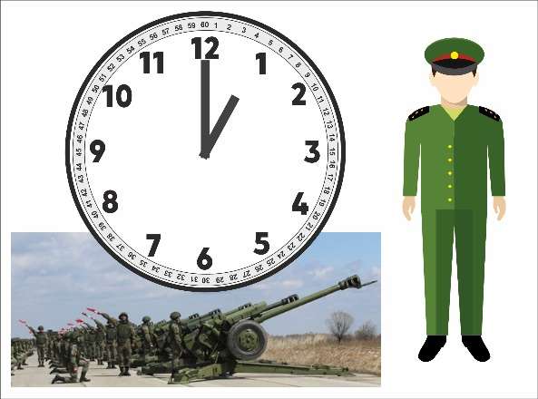
Например, на столе лежат часы. Педагог поворачивает часовую стрелку на цифру 1 и объявляет, что вопрос под номером 1 прислал командир 449-го салютного дивизиона Западного военного округа.

Введение. Мотивационная часть
Педагог:
— Друзья, сегодня наш с вами урок проводится в рамках Всероссийской недели безопасности дорожного движения, в ходе занятия мы вспомним основные правила дорожного движения, которые необходимы для сохранения нашей жизни, и особое внимание уделим световозвращающим элементам. Узнаем, что это такое, для чего они необходимы и как их правильно использовать. А изучать этот серьезный вопрос мы будем как настоящие знатоки. Готовы?
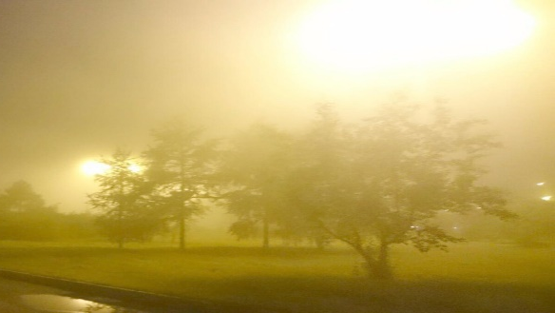
Итак, уважаемые знатоки, внимание!
ВОПРОС № 1 (Против вас играет бывший артиллерист)
Это не брак в моей работе. Это стечение обстоятельств. Вопрос знатокам. За 1 минуту скажите, что это такое. Время!

Ответ: салют в тумане.
За верный ответ 5 баллов. Если ответили верно, получают 5 баллов, если нет, то баллы переходят педагогу. В конце игры посмотрим, кто выиграл — педагог или класс. Удачи! После получения верного ответа педагог дает пояснения:
— Дорогие ребята, представьте себе, что вы долго ждали праздника, а главное, его завершения — праздничного салюта. Возможно, вы специально пришли на грандиозное зрелище, которое бывает один раз в году, — Фестиваль фейерверков — и желаете все увидеть, насладиться волшебным цветом, звуком, инсталляциями. Но вот огромная туча закрывает небо, низкие плотные облака или туман не дают вам возможности увидеть пиротехническое шоу. Вы огорчаетесь, ругаете погоду, туман, облака и делаете вывод: «Нет видимости». А кого ругать водителю, который оказался в ситуации плохой видимости пешехода? Если в первом случае плохая видимость — это испорченный праздник, то во втором случае плохая видимость — это испорченная жизнь!
Посмотрите на картинки. На одной из них фейерверк при чистом небе и хорошей видимости, а на второй — фейерверк в условиях тумана и низкой облачности (огромное светлое пятно над деревьями — ЭТО САЛЮТ В ТУМАНЕ.
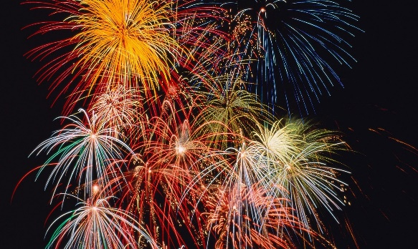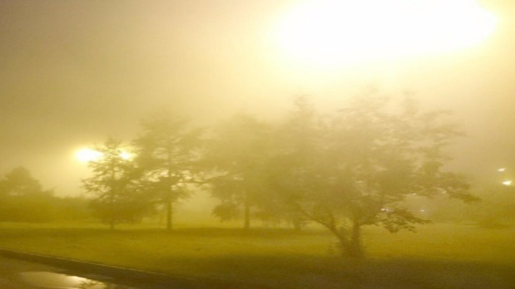
В ПДД есть термин, который знает каждый водитель: «недостаточная видимость». Под недостаточной видимостью понимается временное явление, вызванное погодой или другими явлениями (туман, дождь, снегопад, метель, сумерки, дым, пыль, когда расстояние, на котором рассматриваемый объект, возможно отличить от фона, составляет менее 300 метров).
Эти погодные условия оказывают существенное влияние на безопасность дорожного движения.
В автошколах обращают внимание на особенности вождения автомобиля в сложных дорожных условиях, точнее, в условиях недостаточной видимости. А кто-то из вас, пешеходов, знает особенности перехода проезжей части в условиях недостаточной видимости? Уверен(а), многие из вас в недоумении пожмут плечами. Ну какие могут быть особенности… иди себе тихо, не беги, посмотри налево-направо и иди… Друзья, туман очень сильно уменьшает зону видимости, способствует обману зрения, затрудняет ориентирование, искажает восприятие скорости транспортных средств и расстояние до предметов. Вам кажется, что предмет далеко (например, свет фар встречного автомобиля), а на самом деле он близко, скорость автомобиля вам кажется маленькой, а на самом деле он движется быстро. Туман искажает окраску цвета предмета, кроме красного. Поэтому сигнал светофора красный, чтобы его хорошо было видно в любую погоду.
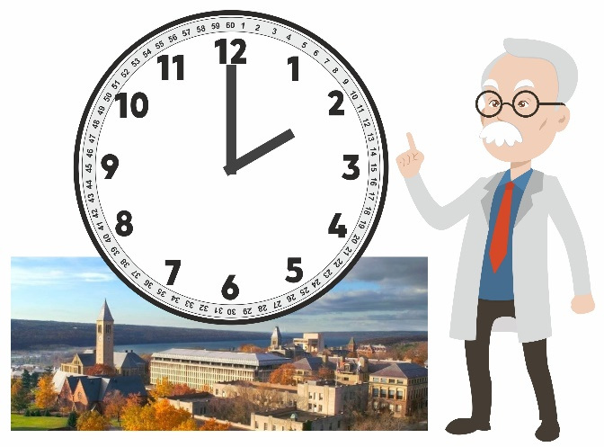
ВОПРОС № 2 (Против Знатоков играют ученые Корнельского университета из США)

Внимание на экран. Мы провели одно исследование с переодеванием волонтеров в темное время суток, а потом у нас получился такой график.
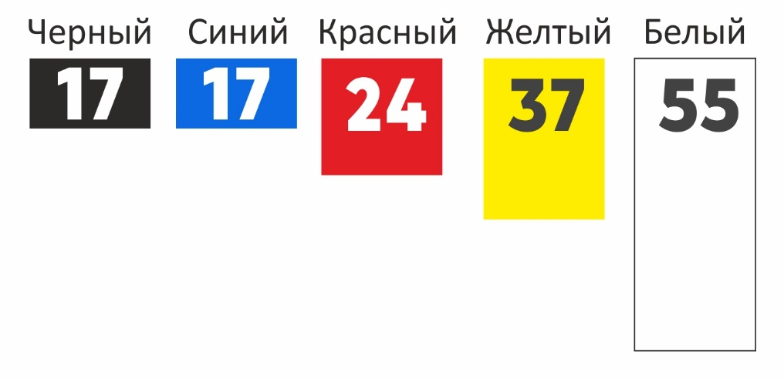
Как вы думаете, что обозначают цветные квадраты и цифры в цветных квадратах?
Время на этот вопрос — 2 минуты.
Верный ответ: цвет обозначает цвет одежды, цифры обозначают количество метров, за которые человек в этой одежде виден водителю. (За верный ответ — 10 баллов).
После получения ответа педагог дает разъяснения.

Интересный факт
Ученые Корнельского университета решили установить, влияет ли цвет одежды пешехода на способность водителя распознать его на дороге.
Вопрос не праздный. Большинство из нас осенью-зимой предпочитают темную одежду: в грязь и слякоть она практичнее. Но, как выяснилось, человек, одетый в черное или синее, практически невидим для водителя.
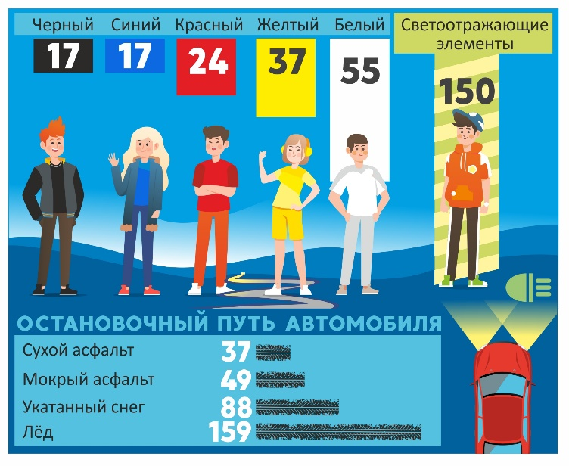
Ученые проводили тесты на участке кольцевой трассы, где волонтеры, облаченные в одежды разных цветов, располагались в разных местах на обочине. Водители должны были нажимать кнопку на специальном устройстве, когда они видели пешеходов.
Оказалось, на неосвещенном участке трассы люди в черном и синем попадают в поле зрения водителя за 17 метров до места встречи. В красном — за 24 метра, в желтом — за 37, в белом — за 55 метров.
Если водитель-лихач несется со скоростью 100 км/час, даже белое не убережет: он увидит пешехода за 55 м, а остановиться сможет только через 83. Кардинально меняет ситуацию лишь одежда со светоотражающими элементами — они помогают водителю распознать пешехода на расстоянии в 150 и более метров. Эффект еще выше, если отражающие полоски нанесены на подвижные части тела — руки, ноги и т. д. Движущийся силуэт водитель может заметить на значительно большем расстоянии.
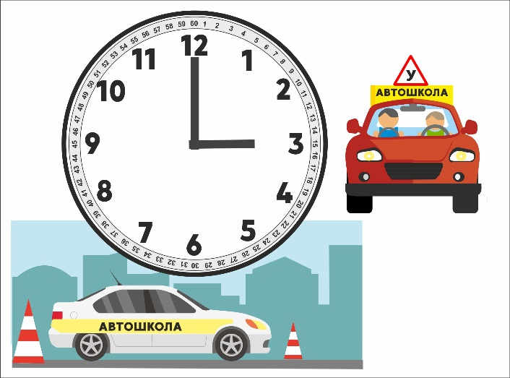
ВОПРОС № 3 (Против Знатоков играет инструктор автошколы Иван Лексус)

Уважаемые знатоки!
В темное время суток и в условиях недостаточной видимости они себя обозначают, а его не замечают. О чем речь и почему не замечают?
Педагог:
— Время!

Ответ. Речь идет о машинах: согласно п. 19.1 ПДД, в темное время суток и в условиях недостаточной видимости независимо от освещения дороги, а также в тоннелях на движущемся транспортном средстве должны быть включены следующие световые приборы: на всех механических транспортных средствах — фары дальнего или ближнего света, на велосипедах — фары или фонари, на гужевых повозках — фонари (при их наличии); на прицепах и буксируемых механических транспортных средствах — габаритные огни.
После того как команда ответит на вопрос № 3, педагог комментирует, мотивируя носить светоотражающие элементы.
Примечание. Комментарий педагога:
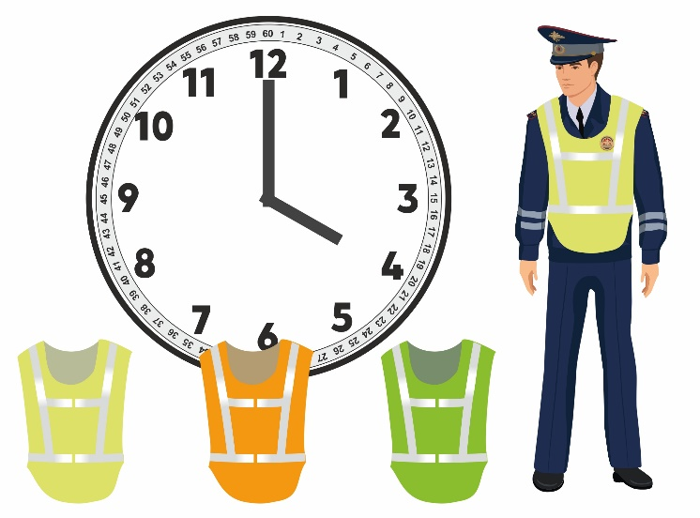
— Водители транспортных средств обозначают себя на дороге различными внешними световыми приборами: фарами, габаритными огнями и др. Так, например, «водителям транспортных средств запрещается движение при не горящих (отсутствующих) фарах и задних габаритных огнях в темное время суток или в условиях недостаточной видимости (ПДД, п. 2.3.1), и даже велосипед «должен быть оборудован спереди световозвращателем и фонарем или фарой (для движения в темное время суток и в условиях недостаточной видимости) белого цвета, сзади — световозвращателем или фонарем красного цвета, а с каждой боковой стороны — световозвращателем оранжевого или красного цвета. Подумайте, какая несправедливость! Машины и велосипеды себя обозначают на дороге, а мы, пешеходы, разве меньше себя любим? Разве мы не достойны того, чтобы быть обозначенными на дороге, ведь мы такие же участники дорожного движения, как водители!

ВОПРОС № 4 (Против Знатоков играет инспектор ГИБДД капитан полиции Светлячков)

Уважаемые знатоки, согласно ПДД, «водитель в случае вынужденной остановки транспортного средства или дорожно-транспортного происшествия вне населенных пунктов в темное время суток либо в условиях ограниченной видимости при нахождении на проезжей части или обочине должен быть одетым в куртку, жилет или жилет-накидку с полосами световозвращающего материала, соответствующий требованиям ГОСТа 12.4.281-2014. ГОСТ на световозврающий жилет для водителя».
Вопрос: перед вами три жилета — красный, желтый, зеленый. Может ли водитель использовать эти жилеты? Если нет, то почему? Если да, то почему?
Ответ: может использовать любой цвет. В ПДД о цвете жилетов ничего не сказано. По ГОСТу должны быть полоски из световозвращающего материала.

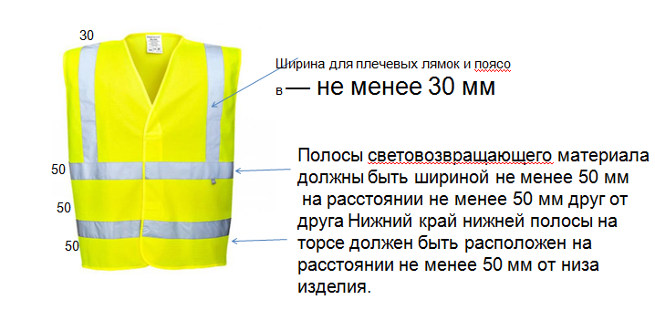
Для сигнального жилета допустимо еще две вариации расположения светоотражателей.
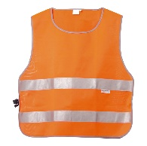
Наличие только 2 горизонтальных знаков вокруг торса или

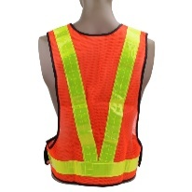
1 горизонтальная полоса вокруг пояса плюс 2 вертикальные, проходящие через плечи, соединяющиеся с ней.

ВОПРОС № 5 (Против Знатоков играет жительница деревни Огурцы бабушка Света)
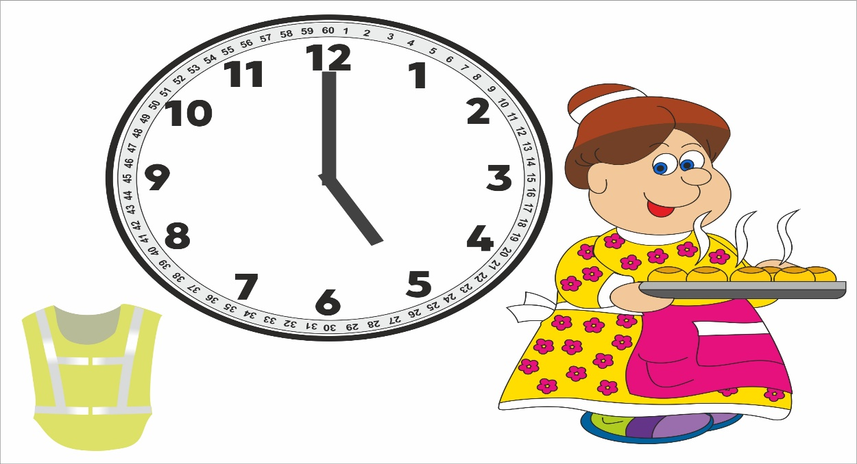

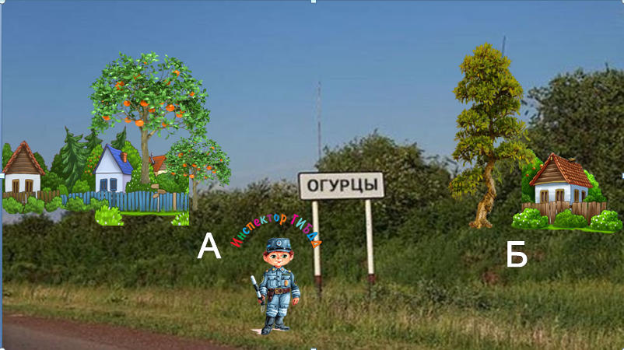
Вопрос: уважаемые знатоки, я уже пожилой человек и не могу разобраться в ПДД. Я прочитала: «При переходе дороги и движении по обочинам или краю проезжей части в темное время суток или в условиях недостаточной видимости пешеходам рекомендуется, а вне населенных пунктов пешеходы обязаны иметь при себе предметы со световозвращающими элементами и обеспечивать видимость этих предметов водителями транспортных средств».
Я живу в деревне Огурцы. За деревней метрах в 100 начинается лес, где работает лесником мой муж. Ежедневно в 16 часов я выхожу из дома и отношу деду обед. В 19 часов я возвращаюсь обратно. В каком месте наш инспектор ГИБДД лейтенант Ненарушайкин может меня оштрафовать?
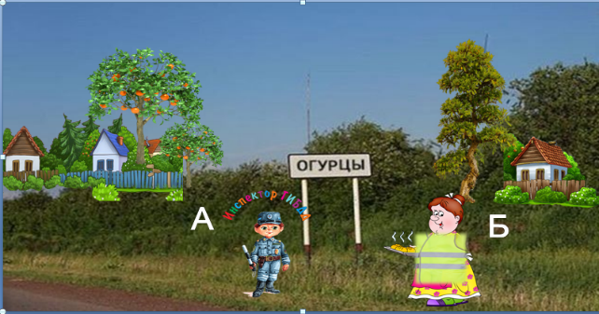
Ответ: в точке Б, вне населенного пункта. Инспектор может выписать протокол на 500 рублей или вынести предупреждение за отсутствие светоотражающих элементов на одежде.
Комментарий педагога после ответа команды на 5 вопрос:
— Конечно, в Кодексе административных правонарушений нет отдельной статьи, предусматривающей наказание пешехода за отсутствие световозвращающих элементов на одежде, но в ПДД есть требование носить их пешеходам вне населенных пунктов в темное время суток, значит пешеход, который не носит таких элементов на одежде и движется по проселочной дороге, обочине вечером, — нарушитель, а для пешеходов — нарушителей ПДД есть статья КоАП 12.29: штраф для пешехода минимален и составляет 500 рублей.
Причем наложен он может быть только при одновременном соблюдении следующих условий:
– нарушение произошло вне населенного пункта;
– в темное время суток или в условиях недостаточной видимости;
– при переходе дороги или движении по обочине или краю проезжей части;
– светоотражатель отсутствует или водителям его не видно.

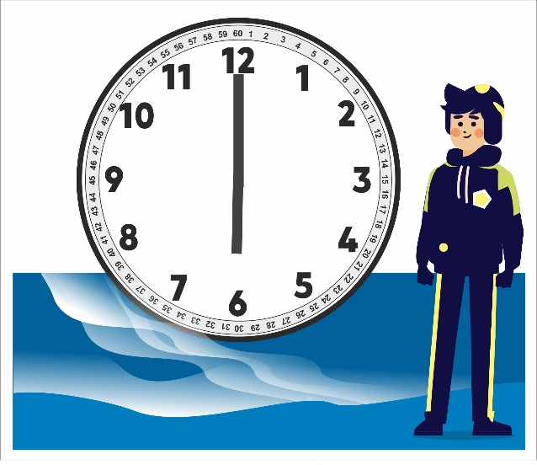
Вопрос № 6. (Против Знатоков играет водитель из Норильска, города за Полярным кругом, который знает, что такое долгая полярная ночь)

В нашем регионе долгая полярная ночь, и нам очень важно, чтобы пешеходы выполняли требование о световозвращающих элементах. На выезде из города я стал свидетелем того, как инспектор ДПС сказал одному туристу, у которого на рюкзаке был красивый круглый фликер, что этого недостаточно.
Вопрос: инспектор ДПС прав, или он придирался к туристу, ведь в ПДД не написано нужное количество светоотражающих элементов? Спасибо.
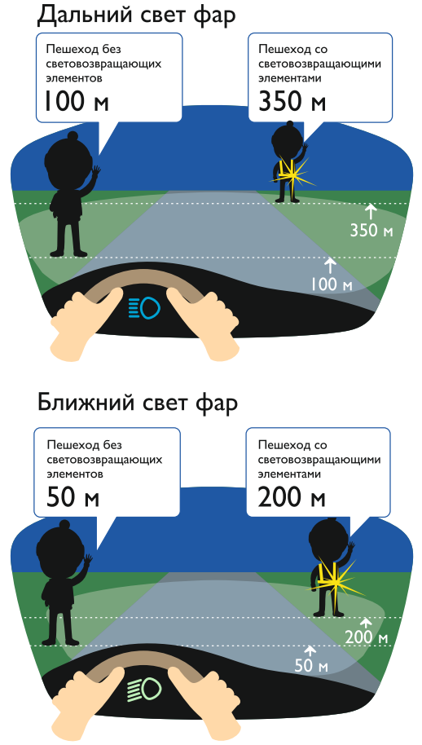
Ответ: инспектор прав, ведь в обязанность пешехода входит обеспечивать видимость этих предметов водителями транспортных средств.
Примечание. Комментарий педагога:
— Ребята, давайте себе представим этого туриста с рюкзаком и маленьким фликером, прикрепленным сзади к рюкзаку. Существует множество разновидностей подобных элементов, отражающих свет. На сегодняшний день индустрия по выпуску световозвращающих элементов очень развита. Они представляют собой наклейки, значки, брелоки, которые легко крепятся одежде, на рюкзаки или сумки. Веселые картинки наверняка нравятся каждому ребенку.
О полезности и нужности световозвращающих элементов уже никто не спорит.
Напомню: при движении с ближним светом фар водитель автомобиля способен увидеть пешехода на дороге на расстоянии 25–50 метров. Если пешеход применяет световозвращатель, то это расстояние увеличивается до 150–200 метров. А при движении автомобиля с дальним светом фар дистанция, на которой пешеход становится виден, с применением световозвращателей увеличивается со 100 метров до 350! Это дает водителю 15–25 секунд для принятия решения. Вопрос в другом: достаточно ли 1 световозвращающего элемента?
Если мы внимательно рассмотрим плакат, то увидим пешехода, идущего навстречу движению транспортных средств без светоотражающих элементов.
А давайте представим, что эти элементы у него есть, но прикреплены сзади на рюкзаке. Увидит ли его водитель? Нет, только тот, который движется сзади от него. Только водитель сзади и увидит этот элемент, а водитель спереди? А на перекрестке? А те водители, что справа и слева будут приближаться к пешеходу? Они не увидят ничего. Делаем вывод: минимум 4 световозвращающих элемента должно быть у человека: спереди, сзади, справа и слева. Может быть, тогда проще купить жилет, или специальные браслеты на руки и ноги, или ремень? Одним словом, нужно обозначать себя со всех сторон.

Подведение итогов. Заключительная часть
Педагог:
— Итак, уважаемые знатоки, мы с вами готовы подвести итоги, и пока наша счетная комиссия считает баллы, я попрошу вас назвать ключевые понятия и определения, с которыми вы сегодня познакомились, а также повторить правила использования световозвращающих элементов.

Основные положения по допуску транспортных средств к эксплуатации.

